**智慧家居系统操作手册**

1. **智能面板及操作**

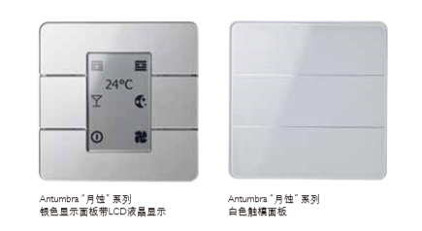

**玄关门口面板**

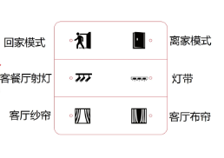

回家场景：客餐厅灯带打开，射灯打开，客餐厅纱帘、布帘打开，其他非受控区域灯光恢复到离家前的状态。

离家场景：关闭家中所有的灯光窗帘。

射灯：客餐厅射灯开关

灯带：客餐厅灯带开关

纱帘：长按2秒纱帘打开，纱帘动作后可松开按键，中间任意位置短按一下纱帘暂停，再次长按2秒纱帘关闭，中间任意位置短按一下纱帘暂停。

布帘：长按2秒布帘打开，布帘动作后可松开按键，中间任意位置短按一下布帘暂停，再次长按2秒布帘关闭，中间任意位置短按一下纱帘暂停。

**客餐厅面板**

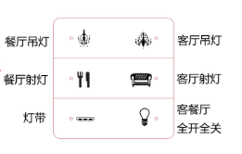

全开全关场景：一键打开或关闭客餐厅的所有灯光。

**主卧门口面板**

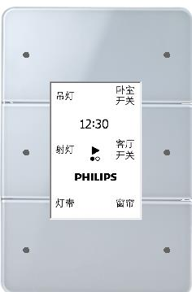

吊灯：主卧吊灯开关

卧室开关：卧室所有灯光开关

射灯：主卧射灯开关

客厅开关：客餐厅灯光开关

灯带：主卧灯带开关

窗帘：切换到窗帘控制页面。

纱帘开/停：长按2秒纱帘打开，纱帘动作后放开按键，中间任意位置短按一下纱帘停止。

纱帘关/停：长按2秒纱帘关闭，纱帘动作后放开按键，中间任意位置短按一下纱帘停止。

布帘开/停：长按2秒布帘打开，布帘动作后放开按键，中间任意位置短按一下布帘停止。

布帘关/停：长按2秒布帘关闭，布帘动作后放开按键，中间任意位置短按一下布帘停止。

**主卧床头面板**

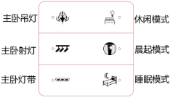

主卧吊灯：主卧吊灯开关。

休闲模式：打开主卧灯带以及射灯，关闭主卧吊灯。窗帘纱帘打开。

主卧射灯：主卧射灯开关。

晨起模式：打开主卧灯带，关闭主卧吊灯及射灯。纱帘关闭，窗帘打开。

主卧灯带：主卧灯带开关。

睡眠模式：卧室区域灯光窗帘全关。

1. **可视对讲系统操作**

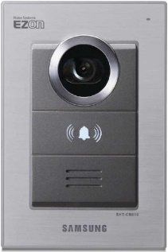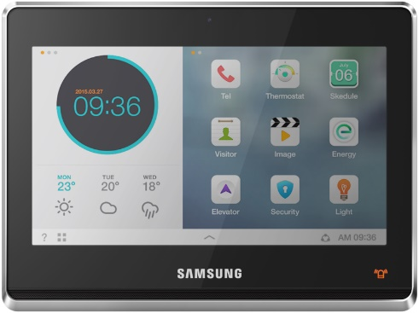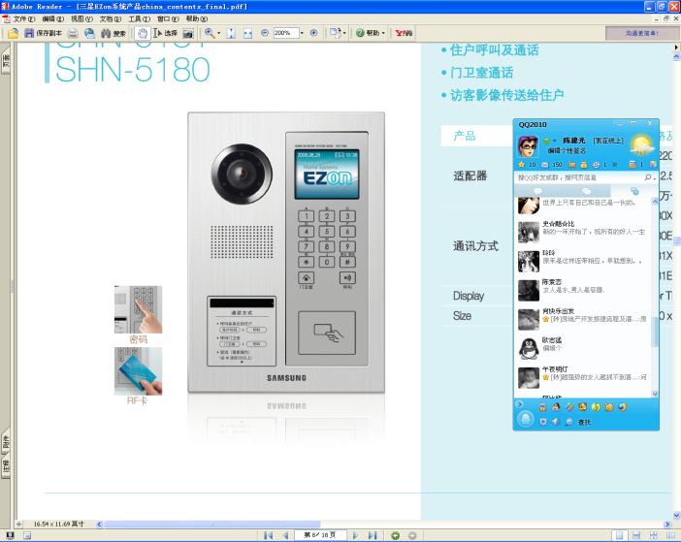三星可视对讲系统可以实现可视对讲功能、家居安防功能、智能家居联动控制功能及增值功能。系统设备包括单元门口机（大门口机）、单户式门口机（小门口机）及可视对讲室内机。

1. 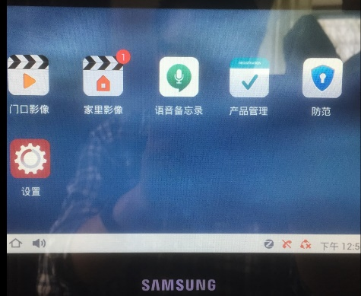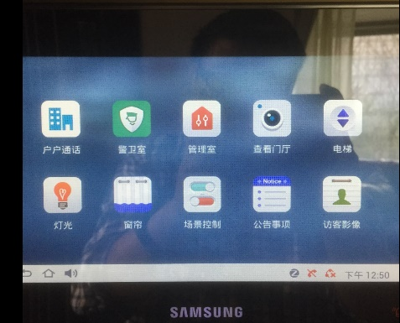**主界面**

三星可视对讲系统室内机主界面控制功能以APP图表形式呈现。同左右滑动屏幕找到对应的功能，点击进入即可对相应的内容进行控制。

1. **可视对讲功能**

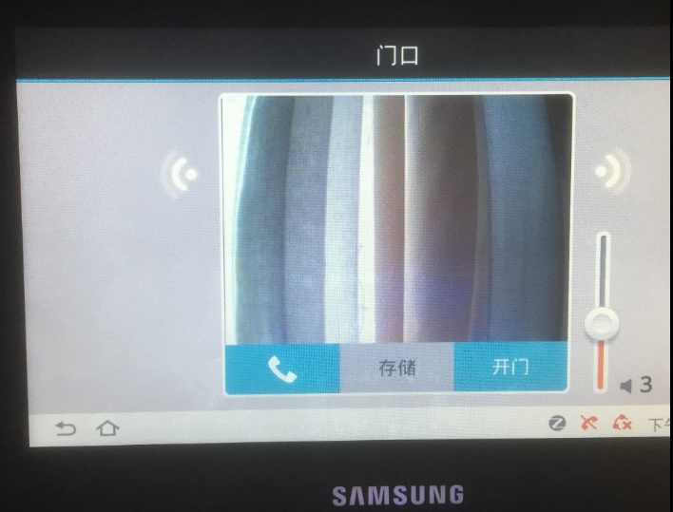在单户门口机上按下门铃按键，可视对讲室内机上自动弹出视屏对讲画面，户主通过通话键确认后即可与室外访客进行通话，确认访客身份后点击开门按键即可自动打开三星入户门锁，让访客进门。可视对讲室内机还可以进行户与户之间的通话，与警卫室、管理室进行呼叫通话（联网呼叫功能需要系统搭建完成后实现）。此外，可视对讲室内机还可以主动查看单户式门口机的实时监控画面，查看单元门口机、户式门口机录制的影像。

1. **家居安防功能**

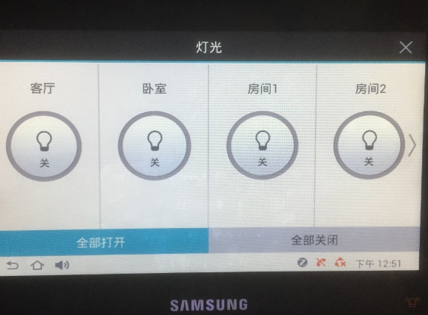可视对讲室内机上自带安防防区接口，可以接入红外幕帘探测器、紧急按钮等安防探头。住户可以在可视对讲室内机上对各个防区进行布撤防。在布防情况下有报警触发时室内机会自动弹出报警信息以及传到小区报警中心，同时录下当时家里的影像，可在家庭影像里查盾。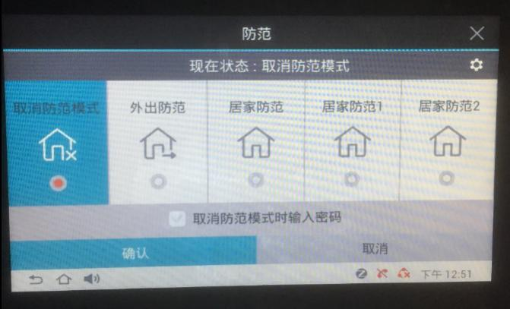外出防范可设置为全局防区，对户内所有防区进行一键布撤防，家居防范可以设置特定防区的布撤防。家居防范模式可在设置界面里的防范设置里设置。

1. **家居联动控制功能**

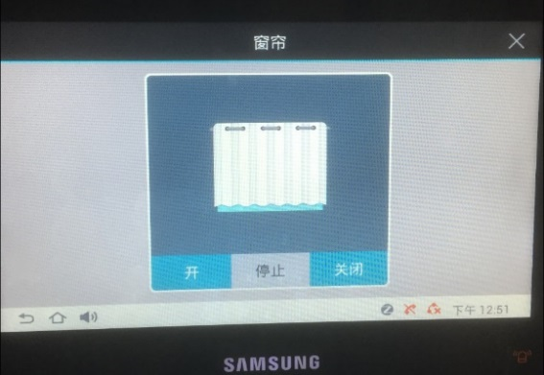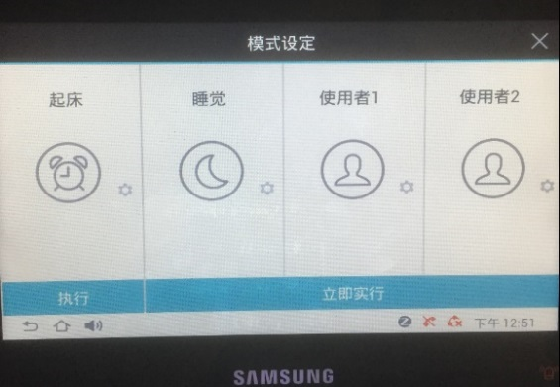可视对讲室内机通过与智能家居系统对接后可以控制户内的灯光、窗帘等设备，

1. **其他功能**

****其他功能包括电梯联动、公告事项及语音备忘录等。电梯召唤功能，业主可以在出门前将电梯召唤到本楼层；访客梯控功能，访客在首层大堂通过单元门口机呼叫室内机，业主确认按开门后，开启单元门锁后同时给电梯一个信号，访客进入电梯后只能到达业主所在楼层。访客梯控功能，需和电梯厂家或第三方梯控厂家配合实现。公告事项，物业在中心通过电脑发布相关信息到指定的住户或全体住户，需要联网系统搭建完成后才能实现。语音备忘录，住户给家人语音留言用。